Lugar de trabajo: Centro de Investigaciones Oncológicas, Fundación Cáncer (CIO-FUCA)
Investigador responsable: Dra. Estrella Mariel Levy (estrellamlevy@yahoo.com.ar)
Título del proyecto: Nuevas estrategias de inmunoterapia en cáncer de mama.
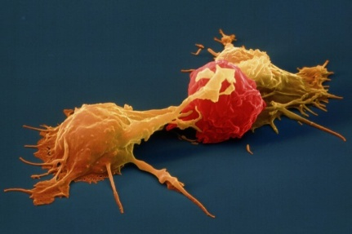
Descripción: El objetivo del grupo de investigación está orientado a incrementar la eficacia de la terapéutica actual del Cáncer de Mama Triple Negativo con un abordaje de Inmunoterapia.
Pretendemos conocer cómo los tumores generan mecanismos para escapar a la vigilancia inmunológica y proponer distintas estrategias inmunoterapéuticas para contrarrestarlos.
Requisitos del postulante: Estudiante avanzado o graduado en Biología, Bioquímica, Biotecnología o ciencias afines, que tenga intención de realizar su doctorado (para presentación a Beca CONICET 2017). Con interés de realizar una pasantía en el laboratorio previa a la presentación al concurso de becas de CONICET.
Preferentemente, no excluyente, con conocimiento de inmunología, manejo de animales de laboratorio. Muy buen dominio del inglés (oral y escrito). Disposición para trabajar en equipo y aprender técnicas del laboratorio para desarrollar su trabajo de investigación. Enviar CV, certificado analítico con calificaciones de la carrera de grado y carta de presentación describiendo sus intereses.
Lugar de trabajo: Centro de Investigaciones Oncológicas FUCA, Crámer 1180, 1º piso, CABA.

